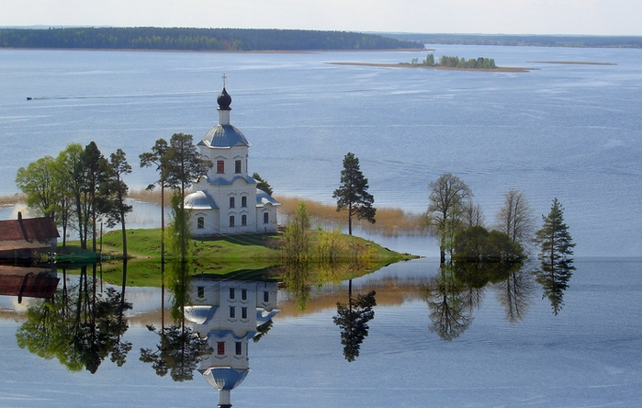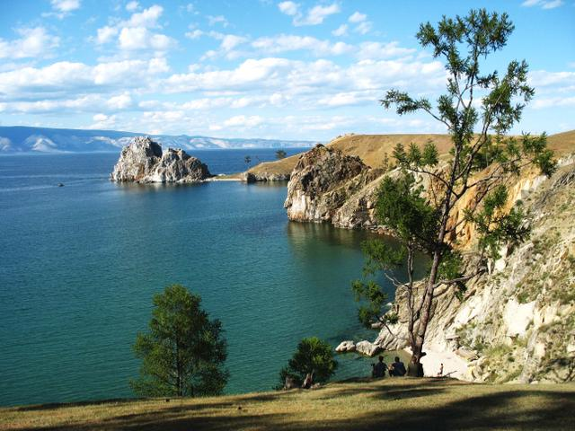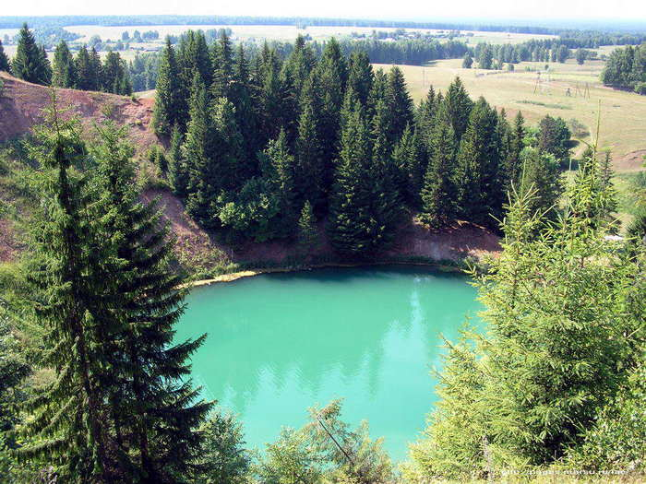

Крупнейшие озёра России

Название | Площадь  (в км²) | Наибольшая  глубина  (в метрах)
Каспийское море | 376 000 | 1 025
Байкал | 31 500 | 1 620
Ладожское | 17 700 | 230
Онежское | 9 690 | 127
Таймыр | 4 560 | 26
Ханка | 4 190 | 11
Чудское с Псковским | 3 550 | 15
Чаны | 1 708 - 2 269 | до 10
Белое | 1 290 | 6
Топозеро | 986 | 56
Ильмень | 982 | до 10
Имандра | 876 | 67
Хантайское | 822 | 420
Сегозеро | 815 | 97
Кулундинское | 728 | 4
Телецкое | 223 | 325

